Pour Spark, pour pouvoir l'utiliser en mode test voici la procédure :

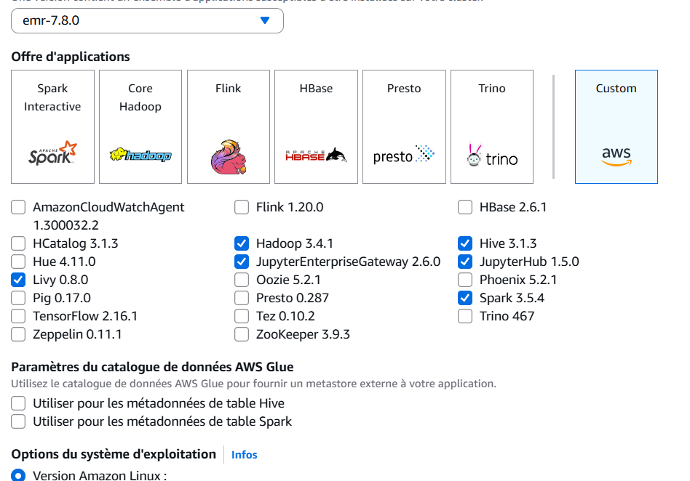

Quand tu crées ton cluster, sélectionne au moins Jupiter Hub en plus. Cela va créer un endpoint accessible uniquement en local (réseau du cluster) via une url et un port, qui te sera donné sur le dashboard. Quand tu utilises EMR, derrière tu as le service EC2 en back (les serveurs qui composent ton cluster).

Ensuite, c'est l'étape un peu plus embêtante, il va falloir faire un tunnel ssh.
L'idée c'est de se connecter en SSH sur le Master du cluster et de rebondir vers le service Jupyter.

Pour cette partie, je te conseille d'utiliser un soft que j'adore (MobaXterm) mais tu peux le faire aussi en ligne de commande ou avec Putty par ex. Il te faudra pour ca générer des clés SSH au lancement du cluster :

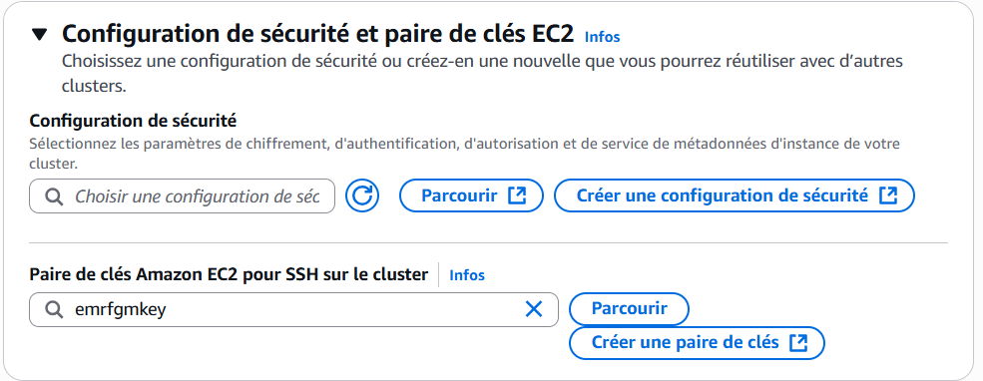

J'ai monté un exemple qui marche sur EMR ici. Comme tu vois, je me connecte sur Master avec l'url fournie, avec le user hadoop et 8443 (port SSH). Puis je rebondi vers le port 9443 qui correspond à mon service Jupyter. Et je redirige le tout sur le port 7777 sur ma machine locale.

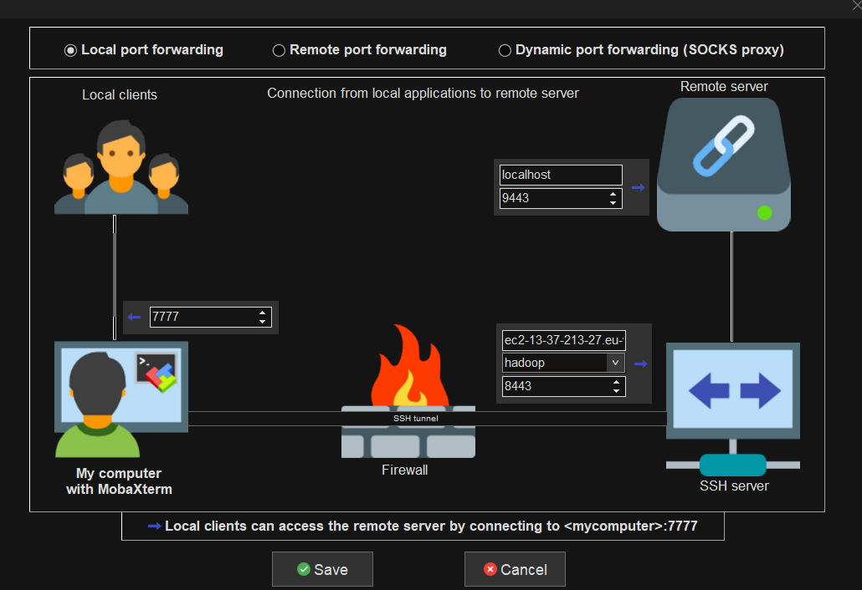

Ce qui veut dire qu'en local sur ma machine, je peux accéder au service Jupyter depuis localhost:7777.

Et tant que j'y suis !
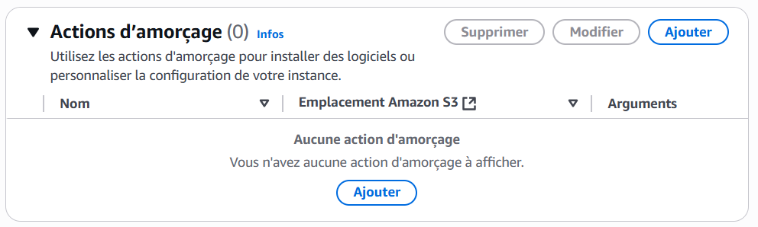
Ici il te faudra mettre en action d'amorçage, l'installation des lib python (pip install requirements).

